Правила набора телефонных номеров экстренных служб

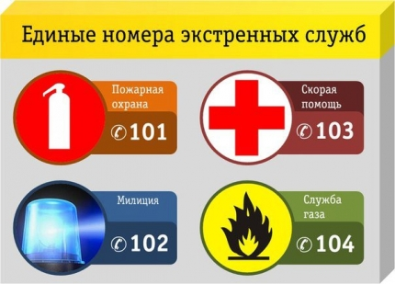
На территории Новгородской области реализуется федеральная целевая программа «Создание системы обеспечения вызова экстренных оперативных служб «112»
В настоящее время существует возможность вызова экстренных оперативных служб по номеру «112». Вместе с тем, в ходе проверок установлено, что на отдельных территориях данный номер может срабатывать не корректно. Напоминаем, что помимо номера «112» экстренные оперативные службы вызываются по прямым номерам с любого мобильного оператора связи:
«01» - пожарная охрана
«02» - полиция
«03» - скорая медицинская помощь
«04» - аварийная газовая служба
В фиксированных сетях связи, со стационарных телефонных аппаратов, действуют традиционные двузначные номера «01», «02», «03» «112». телефон единой дежурной диспетчерской службы Марёвского муниципального округа (8-816-63) 2-18-62.
Позвонив по номерам экстренных служб, многие граждане нередко сами теряют драгоценное время, растерявшись или поддавшись панике, начинают волноваться, не слушают уточняющие вопросы диспетчера. Следует помнить – чем четче и полнее будет передана диспетчеру информация, тем быстрее будет направлена необходимая помощь.

Напоминаем Вам телефоны дежурных служб:

ЕДДС Марёвского муниципального округа

(81663)-2-18-62, круглосуточно

Пункт Полиции по Марёвскому району МОМВД России «Демянский»

(81663)-2-13-33 круглосуточно

Моб. 02 или 112

ПЧ-48 6 ОПС Новгородской области ГОКУ "Управление защиты населения от ЧС и обеспечению ПБ Новгородской области"

(81663)-2-11-15 круглосуточно

Моб. 01 или 112
Скорая помощь – Моб. 03 или 112

